Apontamentos – Inteligência Artificial - TP

Capítulo 7 – Aprendizagem Computacional
• As redes neuronais são um subcapítulo da aprendizagem computacional
• Aprendizagem ≠ Inteligência:
→ Um agente aprende se melhorar a sua perfomance futura ao fazer a observação sobre o mundo (e a interagir com ele sobre as observações)
→ Simples aquisição de conhecimento
→ Reestruturação de conhecimento que já se tinha
→ Conhecimento incompleto não funciona em todo o lado
• Razões para desenvolver agentes que aprendam:
→ Às vezes não sabemos como programar o sistema para realizar uma certa tarefa
→ Não saber como desenhar o enunciado, ou seja, não pensar em todos os casos que possam acontecer
• Estratégias de Aprendizagem:
→ Fatores de distinção:
~ O dispositivo de dedução usado pelo agente para aprender
~ O conhecimento prévio do agente
• O que é que ele já sabe
• Pode precisar de já ter um conhecimento
~ Quanto é que o agente vai depender de um professor
• Aprender sozinho
→ Damos conhecimento
→ Exemplo: temos uma base de dados e escrevemos para lá informação
• Depender de um “professor”, ou seja, de exemplos de treino resolvidos
→ Transmissão de conhecimento por uma fonte exterior
→ Dá o exemplo e a solução para que no final compare o seu output com a solução e perceber o que fez mal
~ Como é que o agente interage com o ambiente para aprender
• Aprende conforme o output do ambiente, interagindo com ele
• Há estratégias em que o agente está protegido do ambiente (como no exemplo de aprendizagem com um professor)
→ Implementação direta de conhecimento:
~ As capacidades do sistema dedutivo são basicamente nulas
~ Não é necessário ter conhecimento prévio
~ Existe uma dependência total de um professor
~ Tipo de aprendizagem: no limite ver como a implementação de uma base de dados
→ Aprendizagem por Instrução:
~ O agente de aprendizagem interioriza e integra os conhecimentos transmitidos por uma fonte externa (pode ser um sistema de ensino inteligente)
~ A existência de conhecimento prévio pode facilitar o processo de aprendizagem, ou complicar no caso de se ter conceitos errados

→ Aprendizagem por Dedução:
~ O agente de aprendizagem está equipado com uma teoria (formal) que descreve o domínio onde o processo de aprendizagem está a ter lugar
~ O agente consegue analisar e perceber os factos e questões do domínio através das regras de dedução
~ O conhecimento prévio é composto pela teoria do agente de aprendizagem e das regras de dedução
• Se A ˄ B → C
• Tem regras e factos
~ O agente aprende através da aplicação das regras de dedução ao conhecimento inicial
• Está sempre a verificar se consegue aplicar as regras nos factos e, caso consiga, insere o conhecimento na base de dados
• Aprendizagem formal: se a regra estiver bem construída e os factos forem verdadeiros temos a certeza de que o que vamos aprender é verdadeiro
→ Não é fácil ter a certeza dos factos (a àrea lógica tem incertezas)
~ É considerada uma aprendizagem por raciocínio
→ Aprendizagem por Analogia:
~ Consiste na transformação e aumento dos conhecimentos e métodos num domínio, para que possam ser utilizados em tarefas semelhantes em outro domínio ou simplesmente a novos problemas
~ Implica uma capacidade de dedução superior à dos tipos anteriores de aprendizagem
~ Implica um conhecimento prévio sobre problemas e as suas soluções de domínios diferentes
~ O conhecimento pode ser fornecido por um professor
~ Case Based Reasoning (CBR):
• Forma de aprendizagem através de analogia
• Consiste em usar experiências passadas como maneira de resolver novos problemas
→ Encontrar casos / exemplos semelhantes e tomar a decisão com base / igual à decisão desse exemplo
→ Tem-se uma base de casos com as respetivas soluções, pega-se no problema atual e procura e adaptam-se os casos mais parecidos dessa base
~ Adaptar ao caso atual = adaptar o output de acordo com as características do caso atual
• Precisa de haver uma medida de semelhança que permite avaliar se os casos são semelhantes ou não
→ Aprendizagem por Indução:
~ Objetivo: dado um conjunto de exemplos, o sistema tenta deduzir conceitos ou regras
~ Não existe conhecimento prévio (leva a algum trabalho de indução)
~ As deduções não são necessariamente corretas (ao contrário da aprendizagem por dedução
• O que se aprende pode não ser verdade
~ Pode ser supervisionado:
• Quando é supervisionado o sistema depende totalmente do professor, que apresenta e classifica um conjunto de exemplos do conceito ou regra a aprender
• Quando não é supervisionado o sistema aprende pela observação e / ou pela descoberta através de observações (passivo) ou de interação (ativo) com o ambiente
~ Aprende-se a partir dos exemplos
~ Problema:
• Estão muito dependentes do conjunto de dados que lhes damos
• Pode associar conceitos que não são verdadeiros (exemplo: uma mesa ˄ vermelha = mesa, mas mesa ˄ azul ≠ mesa)
~ Maior parte das vezes utiliza-se a indução como forma de aprendizagem computacional (as outras são mais formas de raciocínio)
~ Base de um exemplo:
• Fornecido:
→ Instâncias (X):
~ Objeto sobre o domínio
~ São representadas por um conjunto de pares attribute = value
~ Os valores podem ser discretos ou contínuos dependendo do problema
~ Exemplo: x = [value_1, value_a, value_x]
→ Conceito a aprender (C)
→ Exemplos de Treino (T):
~ Exemplo: t = <instance, c(instance)>
→ Conjunto de Hipóteses (H):
~ São conjuntos de restrições sobre os atributos das instâncias
• Objetivo: encontrar a hipótese h do conjunto H onde h(x) = C(x) para cada x de X
~ Exemplo de estrutura:
• Fornecido:
→ Instâncias (X):
~ Dias descritos por atributos (temperatura, céu, humidade, vento, … )
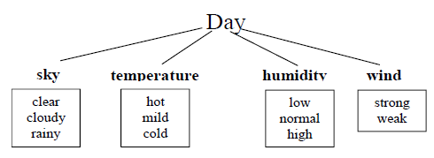

~ Exemplo: x = [clear, hot, normal, strong]

→ Conceito a aprender (C): “Do sports?”
→ Exemplos de Treino (T):
~ <[sky = clear, temperature = mild, humidity = low, wind = strong], +>
~ <[sky = cloudy, temperature = low, humidity = high, wind = weak], ->
→ Conjunto de Hipóteses (H):
~ [sky = clear and temperature = mild]
~ [sky = clear]
• Objetivo: encontrar a hipótese h do conjunto H onde h(x) = C(x) para cada x de X
→ Encontrar o conjunto de regras e a àrvore de decisão
• Algoritmo ID3:
→ Algoritmo supervisionado que constrói uma àrvore de decisão, que vai definir a classe, com base num conjunto de exemplos de treino com sucesso e insucesso
→ Tipos de problemas em que é usado:
~ Instâncias representadas por pares do tipo atributo / valor
~ O conceito a aprender tem variáveis nominais como resultado (ou é um ou é outro)
• Pode ter uma condição disjuntiva (um ou outro, mas dentro do resultado, não entre resultados)
→ Representação das àrvores de decisão:
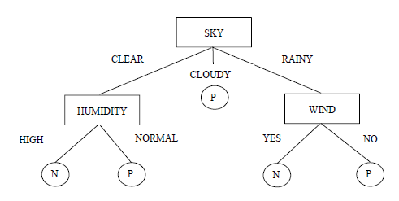

~ Cada nó interno testa um atributo
~ Cada ramo corresponde a um possível valor do atributo
~ Cada folha (exemplo: N / P) estabelece uma classificação
• Resposta Yes / No que indica se a instância pertence à classe definida pela àrvore
~ Cada caminho root – ramos – folha define uma regra de indução
~ Representação funções boleanas
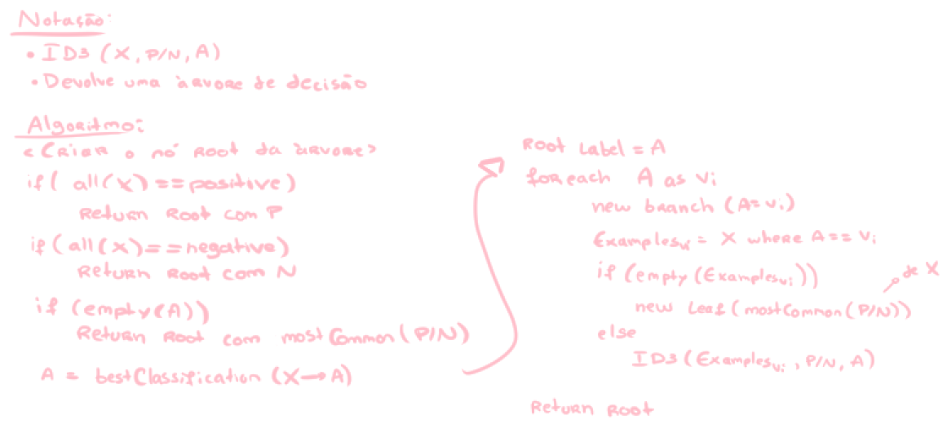
→ Algoritmo:
→ Atributo mais discriminatório:
~ Precisamos de:
• Maneira de medir a entropia de um conjunto de exemplos já treinados
• Maneira de medir quanto é que a entropia reduz quando um atributo é usado para separar os exemplos
~ Entropia:
• Se todos os elementos do conjunto de exemplos pertencerem à mesma classe (Y / N) a entropia vai ser 0
• Se metade dos elementos do conjunto de exemplos pertencerem a uma classe (Y) e a outra metade a outra classe (N) a entropia vai ser 1
• Se existirem mais elementos numa classe do que noutra temos de usar a fórmula para calcular o valor da entropy:
→
→ p: número de exemplos positivos
→ n: número de exemplos negativos
→ |T| = Exemplos de Treino = p + n
• Propriedades:
→ I(m, n) = I(n, m)
→ I(m, 0) = 0 (todos pertencem à mesma classe)
→ I(m, m) = 1 (metade pertencem a uma classe e metade a outra)
~ Ganho de Informação:
• Representa quanto é que a entropia vai reduzir ao usar um certo atrbuto para separar os exemplos
•

•
~ Passos para descobrir o atributo mais discriminante:
1. Calcular a entropia para o a tabela inicial
2. Calcular a entropia para cada valor de cada atributo
3. Calcular o Gain para cada atributo
4. Verificar que atributo é que obteve o maior Gain e escolher esse
~ Só precisamos de descobrir o atributo mais discriminante quando temos elementos de duas classes diferentes (Y e N)
• Overfitting (rede demasiado grande):
→ Não aprende os conceitos, memoriza
→ No limite, é possível criar uma àrvore de decisão com um ramo para cada exemplo de treino
→ É preciso ajustar o processo de aprendizagem para evitar o overfitting

